Дефібрилятор, як засіб безпеки та надання домедичної допомоги у громадському місці, має бути доступний для всіх користувачів.
Вимоги до доступності стосуються не тільки осіб з інвалідністю. Універсальні критерії враховують потреби людей різного складу тіла, різної мови спілкування та різного психологічного стану.

Візуальні елементи доступності
Інформаційна навігація
Інформація про наявність дефібрилятора має дублюватись текстовими показниками, простою інфографікою з напрямком до розташування, піктограмами.

Піктограма AED має бути помітна з усіх пішохідних потоків (тобто з усіх проекцій простору) та має бути вище рівня натовпу, тобто вище 2,1 м
Згідно з ДБН В.2.2-40:2018
«8.4.3.2 … Покажчики, які вказують напрям руху до відповідних об’єктів, повинні бути розташовані в зоні видимості відносно один одного. Зміст покажчиків для орієнтування та навігації має бути чітким та лаконічним.
Фон ІТІП, на якому наносяться шрифти чи графічні символи, повинен бути матовим, не допускається відбиття та відблиски. ІТІП слід освітлювати з усіх боків.
Для вільного та безперешкодного отримання інформації усіма категоріями МГН необхідно дотримуватись критеріїв щодо шрифтів, графічних символів та спеціальних позначок (додаток В).»
ІТІП – інформаційні таблички, інформатори, покажчики

Контрастне маркування
Враховуючи, що ЦНАП – це місце з великим потоком людей, то обладнання може бути не помітним у натовпі, чи у стресовій ситуації.
Згідно з ДБН В.2.2-40:2018
«8.4.2.3 Кольором слід виділяти такі елементи:
…- елементи обладнання для надання/отримання товарів, інформації чи послуг»
Пропонуємо виділити жовтою стрічкою контур шафи дефібрилятора в тому випадку, якщо сама шафа не контрастного кольору.
«8.4.2.4 Виділення контрастним кольором або нанесення попереджувальних контрастних смуг відбувається за відсутності природнього (стандартного) кольорового виділення на окремих елементах…»

Територія
Місце для розміщення дефібрилятора краще вибирати з огляду пішохідних потоків, яскравості освітлення та помітності.
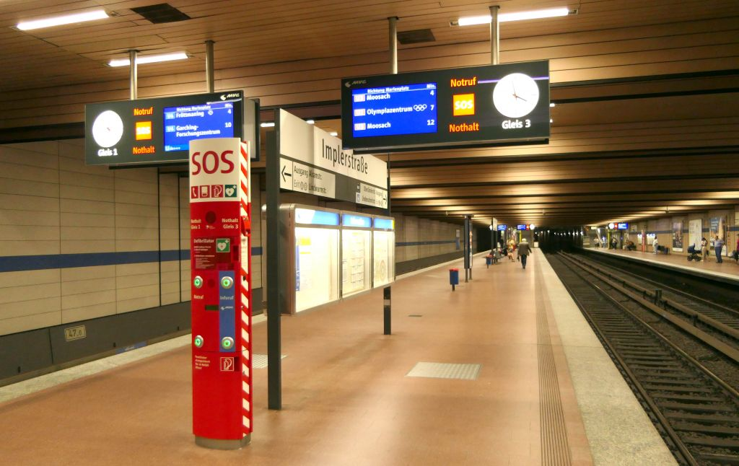
Фото: https://www.biletik.aero/handbook/novosti/v-aeroportakh-i-drugikh-obshchestvennykh-mestakh-ustanovyat-defibrillyatory/
Згідно з «Методика проведення аудиту доступності виборчих дільниць» від НАІУ
Важливо врахувати, що розміщення шафи дефібрилятора у транзитних зонах створює можливість для травмування. Як для стискаючого натовпу, так і для людини з порушенням зору, яка орієнтується тростиною.
Місце для розміщення має передбачати вільний простір 1,5 м. Він необхідний для швидкого і безперешкодного доступу до дефібрилятора.
Згідно ДБН В.2.2-40:2018
«6.2.2 Підходи до різного обладнання та меблів повинні бути завширшки не менше ніж 0,9 м, діаметр зони для самостійного розвороту особи з інвалідністю на кріслі колісному слід приймати не менш ніж 1,5 м»
Розміщення
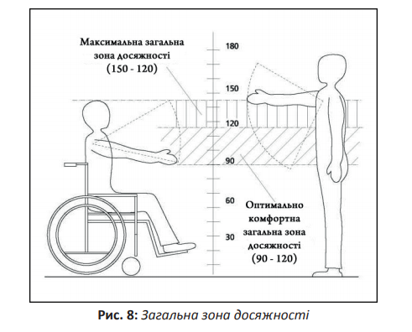
Доступною висотою розміщення різних об’єктів для користувачів крісла колісного, людей з порушенням зору вважається 1,2-1,5м
Згідно з ДБН В.2.2-40:2018
«8.3.4 Зовнішня тактильна табличка повинна містити основну інформацію про об’єкт, назву об’єкта, години роботи. Місце розміщення зовнішньої тактильної таблички праворуч від входу до об’єкта на висоті 1,2 м до 1,5 м на стіні або окремому стояку горизонтально під кутом 25-40° на висоті 0,9м.»

Автор рекомендацій: Софія Брем, член команди «РеаніМетро», архітекторка

